Муниципальное бюджетное дошкольное образовательное учреждение № 74 «Радость» города Калуги

**Мастер-класс для старших дошкольников**

**«Белка из пластилина пошагово с пояснениями и фото»**

Подготовила воспитатель

Бартенева Л.В

г. Калуга, 2021г.

Лепка из пластилина - занятие довольно увлекательное и полезное. Во время занятий дети узнают свойства и качества материала, познают строение тела животных, которых они изображают. Например, создавая пошагово белку из пластилина, нужно пояснить ребенку, что задние лапы зверька длинные и согнутые для того, чтобы можно было далеко прыгнуть с ветки на ветку. Передние лапки короткие, предназначены для удержания пищи и поддержки тела при ходьбе. Хвост большой и пушистый, изогнут на конце вниз.

Рассмотрим, как слепить белку из пластилина поэтапно, из каких деталей составляется фигурка. Ее можно сделать вытягиванием из цельного куска коричневого пластилина, а можно каждый элемент слепить отдельно и прикрепить надавливанием между собой.

Декорировать поделку можно добавлением светлых деталей на мордочке белки, сделать отдельно желудь или орешек и вставить его в лапки зверя. С помощью стеки можно нацарапать на поверхности тела штрихи, которые передадут направление волосков на шерсти белки. Дальше в статье разберем, как делать пошагово белку из пластилина с пояснениями и фотографиями процесса.

Составление фигуры из частей

Для лепки фигурки зверя понадобится коричневый пластилин. Возьмите большой комочек материала, разомните его в руке, чтобы масса стала теплой и податливой. Затем скатайте между ладонями шарик, выполняя круговые движения. Верхнюю часть заготовки слегка вытяните вверх, удлинив область шеи зверя. После этого округлой палочкой прорисуйте округлости задних лап.

Отщипнув от куска небольшие части, слепите тонкие палочки для верхних лап. Нижние имеют больший размер, поэтому их изготовляют из маленьких шариков сдавливанием, спереди стекой сделайте несколько надрезов, изображающих пальцы.

Для хвоста нужно скатать палочку и слегка ее расплющить. Верхний край согните наружу, а нижним прикрепите ее к туловищу зверя. Останется работа над головой белки из пластилина. Пошагово изготовить поделку можно, внимательно рассмотрев фотографии процесса. Форму головы лепят из шарика коричневого цвета. Нос вытягивается придавливанием пальцами одного края со всех сторон.

Стекой сделайте отверстие для рта. Из белого пластилина отщипните малюсенький кусочек и сделайте два передних зуба. Из черного - глаза и кончик носа. Останется слепить уши и прикрепить их на верхушку головы. Белку можно лепить по разному, другие варианты лепки можно узнать со статьи: <http://fb.ru/article/358087/lepim-belku-iz-plastilina>.

**Цельная фигура**

Можно сделать фигурку из большого куска пластилина овальной формы. Все мелкие детали делают вытягиванием пальцами. Чтобы получилось сделать такую работу, пластилин нужно хорошо размять и нагреть.

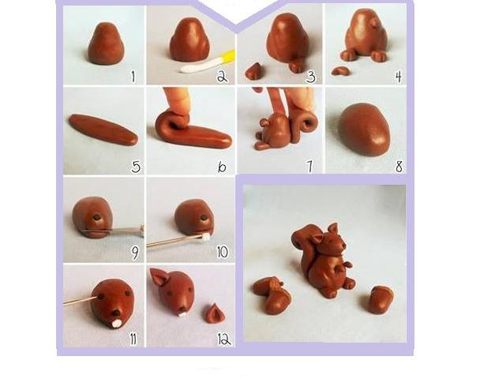

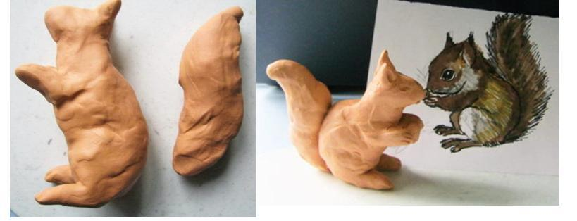

Гладкость фигурке придается приглаживанием пальцами. Отдельно делают только хвост. Мелкие части рисуют с помощью стеки.

Декорирование поделки

Как из пластилина слепить белочку, вы уже знаете. Декорировать поделку можно по-разному. Интересно выглядит фигурка со светлым животом.

В лапках белочке можно вставить желудь, состоящий из двух частей - наружной коричневой шляпки и светлой сердцевины.

Теперь вы сможете самостоятельно слепить белку из пластилина. Пошагово выполнить работу можно по данным пояснениям. Действуйте по инструкции, и процесс работы пройдет легко и просто.

